Nieuwsbrief 3, 13-2-2026
16-20 februari | Voorjaarsvakantie
25-27 februari | Papiercontainer parkeerterrein Ackerweide
25-26 februari | Rapportgesprekken groep 3-7
4 maart | Studiedag: alle groepen vrij
9 maart | OV-vergadering
25-27 maart | Papiercontainer parkeerterrein Ackerweide
26 maart | Inloop IPC
2 april | Studiedag: alle groepen vrij
3-6 april | Goede vrijdag en Pasen
13 april | OV-vergadering
22 april | Koffie-uurtje
22-24 april | Papiercontainer parkeerterrein Ackerweide
24 april | Nieuwsbrief 4
27 april - 8 mei | Meivakantie
14 mei | Hemelvaart
15 mei | Alle groepen vrij



Iedere woensdag om 8.30u is Mandy de Keijzer van Schoolmaatschappelijk werk aanwezig (zie laatste bericht van deze nieuwsbrief).

Nieuws uit de groep 1-2
Peuters op bezoek – een mooie start!
Wat een leuk nieuwtje! In de maand februari zijn wij gestart met “Peuters op bezoek”.
Eén keer per maand komen de peuters van KDV BLOS/Basker bij ons op school. Samen met hun juffen nemen zij alvast een kijkje om te ontdekken hoe leuk onze school is. Tijdens een gezellig uurtje spelen en werken maken zij kennis met de kleuters, de lokalen en de sfeer binnen onze school.
Het samen spelen van peuters en kleuters is niet alleen gezellig, maar ook ontzettend waardevol. Peuters leren spelenderwijs hoe ze met anderen omgaan, hoe ze samen spelen, rekening houden met elkaar en eenvoudige spelregels respecteren. Dit zijn belangrijke stappen in hun sociale ontwikkeling en helpen hen groeien in hun wereld vol nieuwe ervaringen.
Ook voor onze kleuters is dit een bijzondere ervaring. Zij mogen even de rol van ‘oudste’ op zich nemen. Dat betekent zorgen voor een ander, helpen waar nodig en samen ontdekken. Daarnaast biedt het mooie kansen om op verschillende manieren creatief bezig te zijn en samen activiteiten te doen, afgestemd op interesse en niveau.
Door deze samenwerking is er extra aandacht voor de kinderen. Pedagogisch medewerkers en leerkrachten werken samen en leren van én met elkaar. Dat maakt deze ochtenden niet alleen leerzaam voor de kinderen, maar ook voor ons als kleuterbouwteam.

Wij leerkrachten hebben enorm genoten van deze eerste ochtend en kijken uit naar de volgende bezoeken!
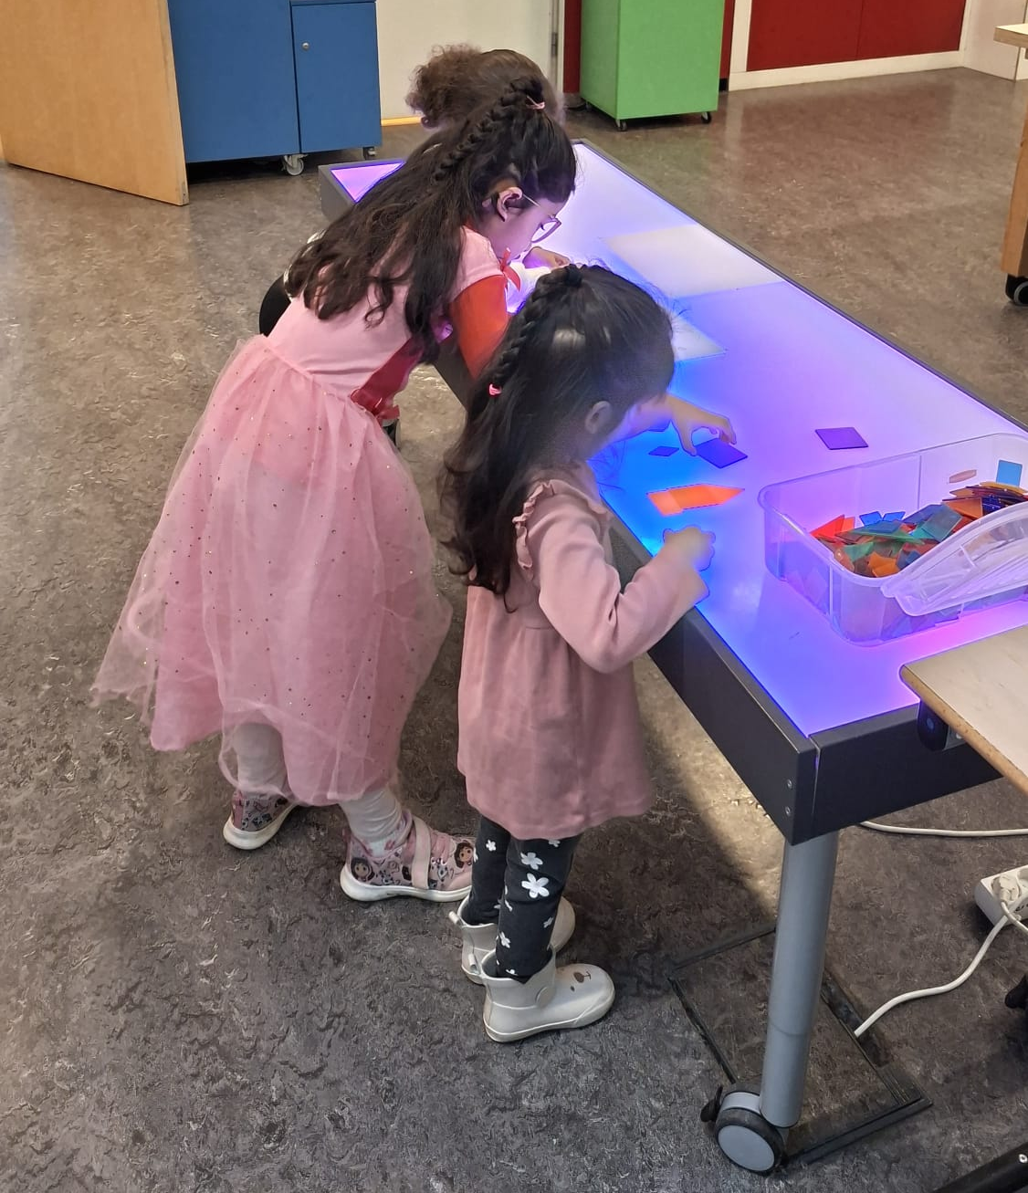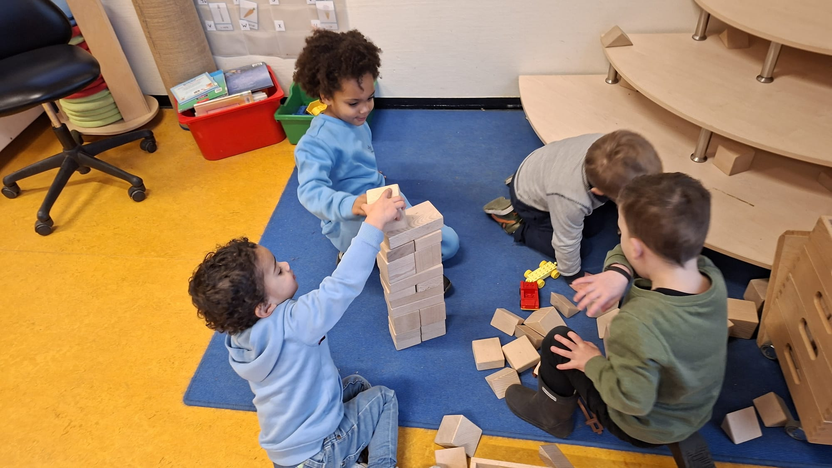
Kort ander nieuws uit groep 1 en 2
De afgelopen periode hebben wij in de groepen 1 en 2 gespeeld en gewerkt rondom het thema eten en drinken. Terwijl de groepen 3 tot en met 8 hiermee aan de slag gingen binnen onze IPC-methode, sloten wij hierbij aan met lessen naar aanleiding van het prentenboek “Bijzondere keus, meneer de Reus”.
Op de kleutergang verscheen zelfs een heus restaurant! Obers, gasten en koks waren druk in de weer. Bestellingen werden opgenomen, gerechten bereid en gasten vriendelijk bediend. Wat een betrokkenheid en enthousiasme!
Spelen is leren en dat was goed te zien. Waar hoort de vork, het mes en de lepel? In hoeveel stukken snijd je een pizza? Welke groenten kies jij vandaag? Al spelend ontstonden er mooie gesprekken. De kinderen maakten samen afspraken: Wie ben jij vandaag? Wat doet een ober? En wat heeft een kok allemaal nodig in zijn restaurant?
Door samen te spelen oefenen de kinderen niet alleen hun taal- en rekenvaardigheden, maar ook hun sociale vaardigheden. Samenwerken, overleggen en keuzes maken stonden centraal.
We kijken terug op een leerzame en smakelijke periode!

Nieuws uit groep 3 - Letterfeest

Wat een feest in groep 3! Alle kinderen kennen nu alle letters en dat hebben we natuurlijk gevierd met een echt letterfeest.
We hebben allerlei leuke spelletjes gedaan in de klas. We hebben woorden gekleid, letters in het zout gemaakt, een letterpuzzel gemaakt en zelfs met LEGO letters gebouwd. Zo konden we op een speelse manier laten zien hoeveel we al hebben geleerd.
Als verrassing kwamen om 11 uur papa's, mama's en zelfs oma's. Onder luid applaus hebben de kinderen hun letterdiploma gekregen. Wat waren ze trots! Als afsluiting was er een gezellige speurtocht samen met de papa’s en mama’s.
Wat was het fijn om dit bijzondere moment samen te vieren!
We zijn ontzettend trots op groep 3! 🌟
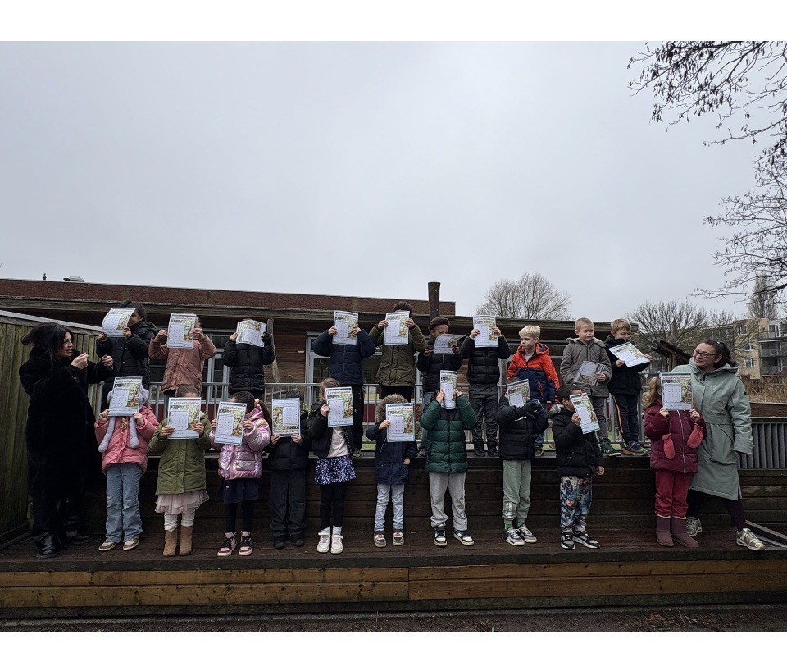

Nieuws uit groep 4-5

De afgelopen maand heeft groep 4/5 gewerkt aan het taal thema ‘Lijf.’ Het einddoel van deze lessen was het maken van een goed interview. En natuurlijk moest het interview over je lichaam gaan met allerlei kwaaltjes.
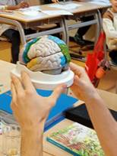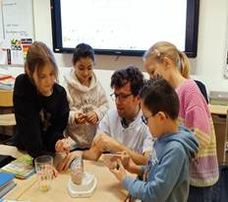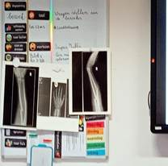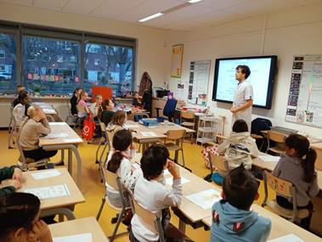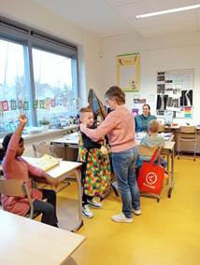
Heb jij weleens een bloedneus of een schram op je knie gehad? Misschien moest jij een keer herstellen van een gebroken been en waarom is een blauwe plek eigenlijk blauw terwijl je bloedrood is?
De groep leek het leuk om echte vragen te bedenken voor de artsen. We hebben dan ook vier volwassenen in de klas gehad die een beroep hadden met betrekking tot ons lijf. Een neuroloog, een kno-arts, een gynaecoloog en een mevrouw die röntgenfoto’s beoordeelde. Alle kinderen hadden vragen gemaakt met het wie, wat, wanneer, waar, welke, hoe en waarom schema. Het waren stuk voor stuk leuke lessen.
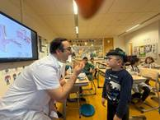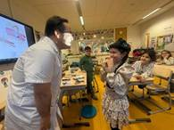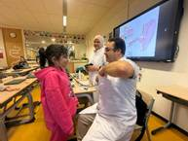
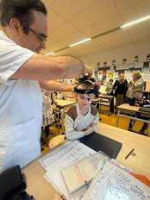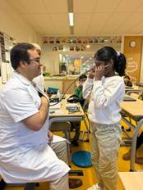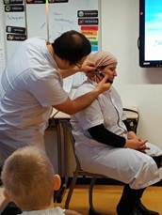

Naast deze leuke bezoekjes hebben we Muziekvereniging Excelsior in de klas gehad. We hebben kennisgemaakt met een klarinet, saxofoon, een hobo en nog veel meer. Velen konden al een stukje geluid uit deze instrumenten krijgen. Daarbij hebben we ook een leuk lied gezongen.
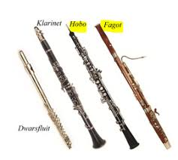

Nieuws uit de groepen 6-7 en 8

IPC in groep 6/7 en 8



Nadat in beide groepen de unit ‘Chocolade’ was afgesloten, is groep 6/7 gestart met ‘Zo zien zij de wereld’ en groep 8 met ‘Voortrekkers van verandering’.
Wat een leuke en boeiende units! De kinderen leren over verschillende kunststromingen door de eeuwen heen, leren hoe verschillende kunstenaars dachten over hun werk en gaan ook zelf aan de slag met het maken van schilderijen. Nu maken ze een ‘Mondriaan schilderij’ en na de vakantie gaan we hen ook laten kennismaken met het pointillisme. Ze hebben al een muurkrant gemaakt over Rembrandt van Rijn of Vincent van Gogh, werelderfgoed en wereldwonderen bekeken en over de stroming ‘De Stijl’ geleerd.

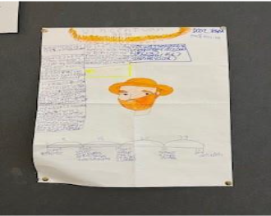
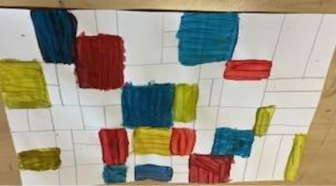


Groep 8 is bezig met onderzoek naar verschillende belangrijke personen die belangrijk waren en zijn voor belangrijke gebeurtenissen in de wereld. Ze lezen en leren o.a. over hoe de democratie is ontstaan, hoe grote rijken tot stand zijn gebracht en over revoluties die tot grote veranderingen hebben geleid. Ze leren over de regeringsvorm in Nederland en in andere landen en over verschillende staatsvormen en politieke leiders in de wereld.
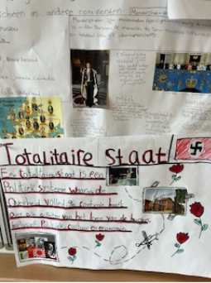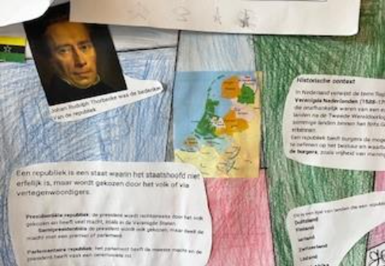

Inloop TA voor kids

Dinsdag 20 januari hebben veel ouders/verzorgers samen met hun kind in de klas een les gevolgd over TA4Kids. Er zijn diverse werkvormen aangeboden waar zij enthousiast mee aan het werk zijn gegaan. De kleuters hebben een filmpje gekeken en daarna met elkaar besproken welk gedrag ze hebben gezien.
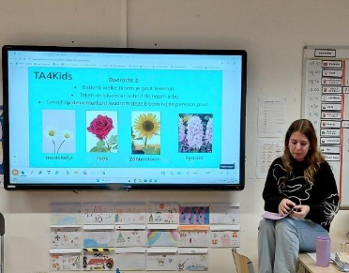
In groep 8 hebben de kinderen een bloem getekend passend bij een leerling (ouder) en ook waarom jij vindt dat deze bloem bij degene past.

Op wisbordjes hebben kinderen geschreven wat ze zo waarderen in hun klasgenoot.
Het was een geslaagd inloop moment.

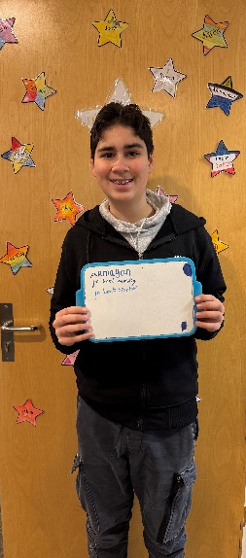
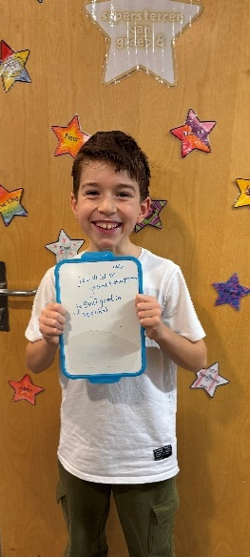

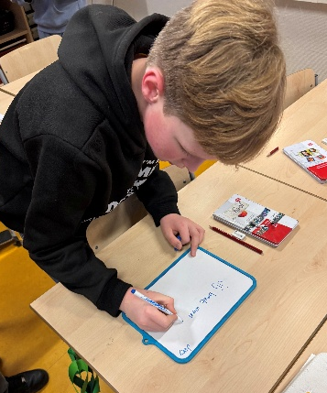

Koffieuurtje met workshop TA4Kids

Maandag 9 februari
Onder het genot van een kopje koffie/thee, heeft een aantal ouders/verzorgers deelgenomen aan een workshop TA4Kids. Na een algemene inleiding over wat TA4Kids (een werkwijze voor de sociaal en emotionele ontwikkeling) is en waarom onze school hiervoor heeft gekozen, was het tijd zelf aan de slag te gaan.

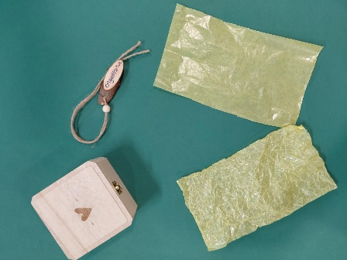
Een metafoor: wat gebeurt er als je een ‘cadeautje’ geeft en de ontvanger weigert het? Van wie is het ‘cadeautje’ dan, van de gever of van de ontvanger? Als iemand iets lelijks/onaardigs tegen je zegt en jij ontvangt dit niet, van wie is het dan? Van de gever of van de ontvanger. Als je het ontvangt dan is het van jou, laat je het van je afglijden of haal jij je schouders op, dan blijft het ‘eigendom’ van de gever.

Om te ervaren wat een impact pesten kan hebben, kregen de ouders twee stukjes vliegerpapier met de opdracht er een heel te houden en de ander te verfrommelen op het moment dat er (eenmalig) iets lelijks gezegd is. Nadat het papier verfrommeld was, mochten ze het gladstrijken en vergelijken met het andere papier. Het verkreukelde papier geeft aan wat het met iemands gevoel doet wanneer iets lelijks/onaardigs gezegd wordt. Dit laat dus duidelijk littekens achter en de ander zal erg zijn best moeten doen het vertrouwen weer terug te winnen.

Op een klein stukje hout hebben ouders op de ene kant geschreven waar ze goed in zijn en op de andere kant waar ze in willen groeien. Denk hierbij aan de termen geduldig, creatief, doorzetter, nee zeggen, etc.

Dit zijn allemaal werkvormen die wij als team inzetten om beter met elkaar te communiceren en wij vinden het heel belangrijk dat de kinderen, de ouders/verzorgers en de teamleden dezelfde taal spreken.

Hulp gezocht!


Regelmatig komen er nieuwe boeken binnen: soms worden ze aan ons geschonken, soms schaffen we ze zelf aan.
Elk boek heeft zijn eigen plek. Eerst krijgt het een passend AVI niveau of een thema plaatje. Daarna worden de boeken zorgvuldig gekaft met boeklon zodat ze langer meegaan en door veel handen gelezen en bekeken kunnen worden.
We kunnen daarbij hulp gebruiken van mensen die het leuk vinden om met boeken bezig te zijn. Of je dit op school wilt doen of liever thuis, alle hulp is welkom.
U kunt zich aanmelden bij juf Gerrie. g.kortekaas@debontetol.nl

Bijlagen:

1 – Kinderactiviteit BINGO wijkvereniging Klapwijk
2 - Voorjaarsvakantie activiteiten met Team voor Talent
3 - Voetbaldagen SV Nootdorp

4 – Voorlezen bij Bloei

Wij wensen iedereen een heerlijke voorjaarsvakantie
